新会区会城街道普华坊“三旧”改造项目“4·17”事故调查报告
来源：新会区应急管理局 新会区·事故调查报告（搜索直采）
原文链接：http://www.xinhui.gov.cn/gzjg/qzfgzbm/jmsxhqzfhcxjsj/tzgg/content/post_3484101.html
发布时间：2026-04-29 抓取时间：2026-10-16 正文含图，已嵌入原图

新会区会城街道普华坊“三旧”改造项目“4·17”事故调查报告
来源：本网 发布日期：2026-04-29
2025年4月17日上午10时30分，新会区会城街道普华坊“三旧”改造项目发生一起亡人事故，造成 1 人死亡，直接经济损失约 150万元。
根据《中华人民共和国安全生产法》《生产安全事故报告和调查处理条例》（国务院令第 493 号）的有关规定，新会区政府成立由区分管安全生产工作的区领导担任组长的事故调查组，副组长分别由区住房城乡建设局和区应急管理局主要负责同志担任，事故调查组成员由区住房城乡建设局牵头，区应急管理局、区城市管理综合执法局、新会公安分局、区总工会派员组成，并邀请区纪委监委派员参加。
事故调查组按照“科学严谨、依法依规、实事求是、注重实效”和“四不放过”的原则，通过现场勘查、查阅资料、询问调查、技术鉴定等方式，查明了事故发生的经过、原因、人员伤亡情况和直接经济损失，认定了事故性质。
经调查认定，普华坊“三旧”改造项目“4·17”亡人事故是一起因工人自身身体原因引发的非责任生产安全事故。
一、工程基本情况
（一）项目基本情况
新会区普华坊“三旧”改造项目工程（以下简称“普华坊项目”），位于会城城郊普华坊、竹林里（土名），由江门市新会区西湖雅苑房地产开发有限公司投资建设。普华坊项目总建筑面积156657.25㎡，包含8栋高层住宅，其中1、2、5、6、7、8#楼地下2层，地上33层；3-1、3-2#楼地下2层，地上32层。项目总投资金额约为5.18亿元，开工日期是2024年9月24日，计划完工日期是2026年11月12日。事发时，该项目处于主体和装饰施工阶段。
（二）项目参建单位基本情况
1.建设单位：江门市新会区西湖雅苑房地产开发有限公司（以下简称“西湖雅苑公司”），成立于2013年06月21日，注册资本叁仟万元人民币，统一社会信用代码：914407050718959051，法定代表人黄某强，注册地址：江门市新会区会城新桥路11号，持有房地产开发企业资质证书二级。经营范围包括：房地产开发、销售商品房。房地产开发企业资质证书编号为粤房开证字贰1210616，有效期至2026年11月14日。
2.施工总承包单位：广东省华达中科建设工程有限公司（以下简称“华达中科公司”），成立于2014年12月31日，注册资本壹亿零捌拾万元人民币，统一社会信用代码：91440300326330368Q，法定代表人秦某凤，注册地址：中山市小榄镇绩东一万安路38号首层003卡、004卡，持有建筑工程施工总承包壹级、建筑装修装饰工程专业承包二级、建筑机电安装工程专业承包二级等资质。经营范围包括：建筑工程、市政公用工程、机电设备安装工程、室内外装修装饰工程等。建筑业企业资质证书编号为D144223067，有效期至2029年11月19日。
3.监理单位：江门市新会区冈州工程建设监理有限公司（以下简称“冈州监理公司”），成立于1999年7月5日，注册资本一千万元人民币，统一社会信用代码：91440705714773806K，法定代表人莫某辉，注册地址：广东省江门市新会区会城启超大道50号1号楼301-306，持有房屋建筑工程监理甲级、市政公用工程监理甲级、机电安装工程监理乙级、电力工程监理乙级、通信工程监理乙级、水利工程施工监理乙级等资质。经营范围包括：建筑安装工程、市政工程、水利水电工程、机电安装工程、公路工程、园林工程、人防工程的建设监理及智能监测与检测；建设工程的项目管理等。房屋建筑工程监理甲级资质证书编号为E144003293，有效期至2028年12月29日。
二、事故经过及应急处置情况
（一）事发前相关情况
2025年4月17日，根据工作安排普华坊“三旧”改造项目需进行3-2#楼21层楼面混凝土浇筑工作，涉事混凝土浇筑作业班组(以下简称“涉事班组”)成员谷某浩、乔某云、熊某文等9人按华达中科公司要求先进行了班组班前安全生产晨会活动，7时许开始进行混凝土浇筑作业。在混凝土浇筑期间，华达中科公司施工员周某全负责施工安排，安全员余某银负责安全巡视工作，冈州监理公司黄某伟进行混凝土浇筑作业旁站工作。涉事班组范某元等4人负责混凝土找平工作，梅某波负责拉布料机绳，乔某云负责扶布料机管，王某贵、熊某文2人负责打振动棒，谷某浩负责工人施工监管工作。
（二）事发经过
10时20分，涉事班组继续开展楼面东北侧梁板的混凝土浇筑作业，施工员周某全、冈州监理黄某伟与班组监管人员谷某浩均在东北侧监督工人施工，安全员余某银在其他楼层进行安全巡视工作。10时30分，众人听到声响，发现熊某文倒在西北侧楼面上，一根钢筋从眼部刺穿进入头部。事发后，现场管理人员将情况报告给项目安全工程师周某云，周某云立即拨打了120急救电话。华达中科公司立即启动了应急预案，事发现场立即进行管控，相关负责人先后赶到现场开展应急救援。伤者被送往新会人民医院进行抢救。根据院方建议，征得家属同意后伤者转入江门市中心医院进行抢救。15时54分，伤者宣布抢救无效死亡。
（三）政府部门应急处置情况及评估工作
2025年4月17日上午11时09分，区应急管理局接110通报，确认情况后报区总值班室，区应急管理局、区住房城乡建设局、会城街道办事处和新会公安分局相关人员立即赶赴现场开展事故现场处置与调查处理工作。区住房城乡建设局下达了停工令；区应急管理局组织对事故开展初步调查并上报事故情况；会城街道办事处牵头成立善后工作专班，协调善后处理工作事宜。本起事故政府部门应急救援及时，应急处置措施得当，政府相关部门在救援过程中均正常履职，救援过程中未发生次生事故，符合相关法律法规及事故处理工作规范的要求。
三、事故造成人员伤亡及善后情况
（一）人员伤亡情况
熊某文（死者），男，居民身份证号：532624***，1983年***月出生，现年42岁，苗族，身份证地址：云南省文山壮族苗族自治州***，系华达中科公司混凝土浇筑班组普工。
（二）事故造成的经济损失
2025年4月22日，施工单位华达中科公司就与熊某文家属签订了工伤赔偿协议书，事故善后赔偿工作已妥善办理。事故造成直接经济损失人民币约150万元（包含一次性工亡补助金、供养直系亲属一次性抚恤金、丧葬补助金、交通费等）。
四、安全管理及监管情况
（一）企业安全管理情况
1.华达中科公司。作为施工总承包单位，依法建立健全了安全生产管理机构和全员安全生产责任制度，组织制定了安全生产规章制度和操作规程，依法开展安全教育培训和应急救援演练。公司每月对涉事项目开展安全检查，公司安全主管、质安部参与检查，检查发现的隐患及时督促相关责任部门和责任人按要求限期整改完成，并对整改情况进行复查。项目部每周开展安全检查，项目经理、专职安全员参与检查。
熊某文于2025年3月23日与华达中科公司签订了劳动合同和职工安全责任书。华达中科公司随后对熊某文进行了泵送混凝土工程作业安全技术交底和工人入场三级安全教育。事发当天，华达中科公司对包括熊某文在内的混凝土施工班组开展了班前安全生产晨会活动，对混凝土浇筑作业中的安全注意事项及防范措施进行了宣讲，混凝土浇筑班组共16人都参与了晨会活动。
2.冈州监理公司。作为监理单位，依法成立了监理项目部，任命伍某锋为项目总监，总监持有有效资格证件。项目监理部制定了监理规划和监理实施细则。项目施工过程中，认真落实监理旁站制度和危险源动态监控，监理日志、监理巡视记录等完整，并按规定对涉事工程施工组织设计进行了审查。
（二）监管职责分工及落实情况
1.区住房城乡建设局。承担区房屋市政工程项目的质量安全监督职责，负责房屋市政工程项目的建设工程质量、建筑施工安全的监督管理；依法委托下属事业单位区建设工程服务中心对房屋市政工程项目实施质量安全监督检查。
2023年3月14日，区建设工程服务中心为该项目依法办理了质量安全监督登记手续。项目开工以来，区建设工程服务中心对该项目进行了监督交底和施工安全前提条件审核，依法对普华坊“三旧”改造项目工程开展监督检查14次，并将检查情况通知会城街道规划建设城管办公室（以下简称“会城规建办”），由会城规建办负责督促落实整改。截至事发前，发现的隐患都已落实整改。
经调查，暂未发现区住房城乡建设局相关监管人员履职不到位的情况。
2.会城街道规划建设城管办公室。承担权限范围内的房屋市政工程的质量及安全生产监管工作。
自普华坊“三旧”改造项目开工以来，会城规建办对项目进行专项检查14次，派出检查人员23人次，对深基坑、塔吊、外脚手架等危大工程开展专项检查。在雨季和台风季节期间，加强建筑施工现场重点设施设备、重点部位的检查，发现安全隐患问题立即督促责任主体落实整改，确保消除安全隐患。消除安全隐患后施工单位要向会城规建办提交整改情况报告，经复查合格后，方可恢复生产或使用。
经调查，暂未发现会城规建办相关监管人员履职不到位的情况。
五、现场勘察及原因分析
（一）现场勘查情况
事故现场位于普华坊“三旧”改造项目3-2#楼（图1）第21层楼面，死者熊某文是混凝土浇筑班组的人员，作业区域在21层楼面上，事发时熊某文所在的作业班组正在进行21层楼面的混凝土浇筑作业（图2）。作业面四周已搭设了外脚手架，并挂设了安全网（图3），安全防护措施符合要求。据施工现场工人的公安部门询问笔录得知，事发时熊某文佩戴了安全帽。
（二）原因分析
据熊某文妻子王某英的公安部门询问笔录得知，熊某文在出事前一天晚上（4月16日）已经感觉身体不适，有头晕症状。出事当天（4月17日）王某英劝说熊某文不要去工地上班，但熊某文表示没事，继续去了工地上班。推测作业过程中熊某文感觉身体不适，因此到有遮阳的非作业区域休息，期间晕倒导致右眼插入了楼面上的构造柱预留钢筋（图4），头部受伤致呼吸循环衰竭，送医后不治身亡。

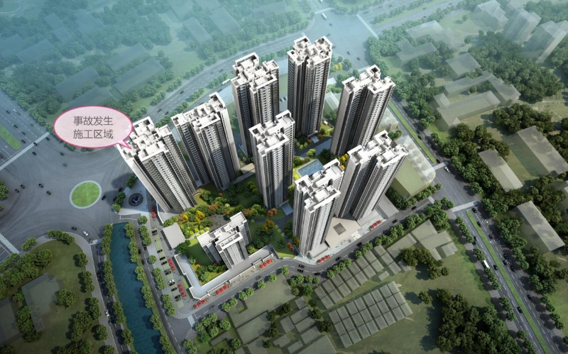
图1 普华坊“三旧”改造项目鸟瞰图

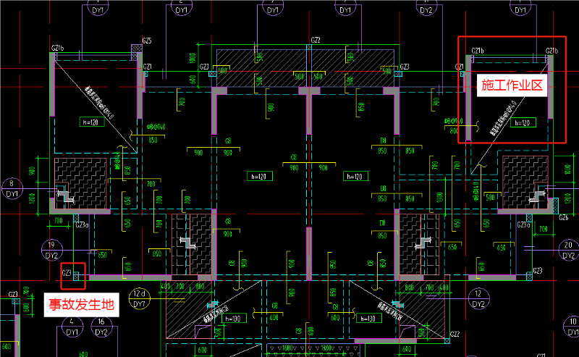

图2 3-2#楼第21层平面图

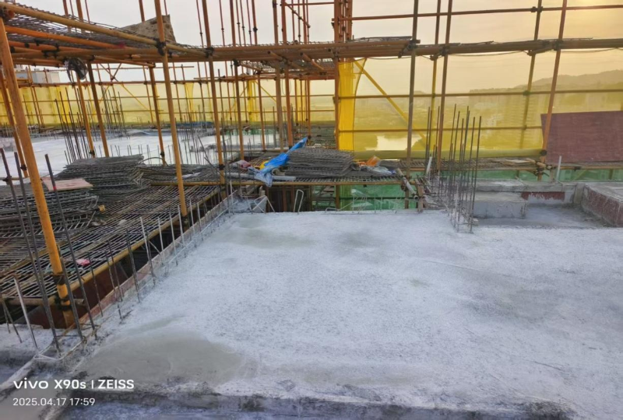

图3 涉事作业区域周边环境情况

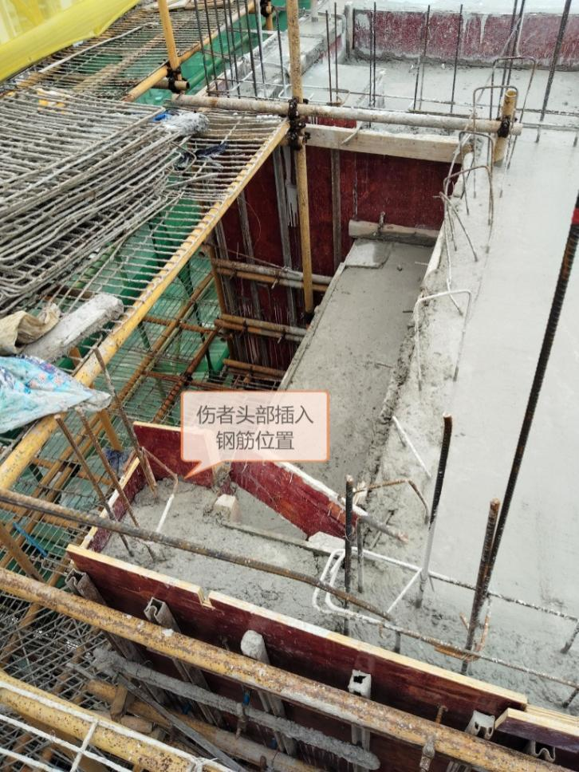

图4 熊某文头部插入钢筋位置
六、公安部门核查情况
事故发生后，新会区公安分局环城派出所分别对王某英（死者妻子）、蒋某均（项目负责人）、周某（班组长）、乔某云（死者工友）、谷某浩（死者工友）进行了问询了解，未发现其与他人有矛盾纠纷情况，排除熊某文系他杀的可能性。
七、事故性质
综上，经现场勘查、询问调查、公安调查、安全生产管理和监管工作及个人因素延伸的全面分析调查，事故调查组认定“4·17”亡人事故是一起因自身身体原因引发的非责任生产安全事故。
八、事故防范措施建议
（一）施工和监理单位要举一反三，开展全面风险辨识和隐患排查治理，在危险区域设置明显的警示标志，在施工现场设置安全宣传栏，张贴安全标语和事故案例警示海报。利用晨会和班前教育的时间强调安全注意事项，特别是钢筋区域的安全风险。
（二）参建各方应坚持以人为本，加强对从业人员身体状况、心理状况和行为习惯的关注，加强对从业人员进行心理疏导，严格落实岗位安全生产责任，防范从业人员行为异常，避免事故发生。
（三）区住房城乡建设局和会城街道要进一步明晰安全监管职责，加强在建工程施工安全监督管理，督促相关单位切实履行安全生产主体责任，做好安全生产防范措施，防止各类生产安全事故的发生。

相关附件
相关文章

